HAKLARIMI ÖĞRENİYORUM TEMA DEĞERLENDİRME TESTİ

1. I. Kurallara uymak

II. Başkalarının haklarına saygı göstermek
III. Bizleri ilgilendirmeyen insan hakları ihlâllerine duyarsız olmak
IV. Kuralları ihlâl edenlere karşı usulüne uygun şekilde karşı çıkmak.
Yukarıda verilenlerden hangisi toplumun bir bireyi olarak göstermemiz gereken davranışlardan biri değildir?

A ) I B ) II C ) III D ) IV

2. Aşağıdaki açıklamaların hangisi yanlıştır?

A) Kurumlar, kamusal görev yapan gruplardır.
B) Gruplarda herkesin bir rolü ve görevi vardır.
C) Grup üyeleri arasında iş birliği olmalıdır.
D) Kurumlarda çalışanlar arasında iş birliği olmaz

3. Aşağıdakilerden hangisi öğrenci velilerinin grubu değildir?
A ) Futbol kulübü B ) Meslek derneği
C ) Öğrenci kulübü D ) Dans kulübü

4. Aşağıdakilerden hangisi çocukların grubu olamaz?

A )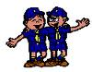 B )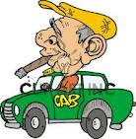
İzci grubu Şoförler grubu

C ) 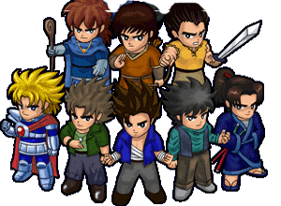 D )
Oyun grubu Öğrenci grubu

5. Aşağıdakilerden hangisi, bireyin sahip olduğu “rol” kavramını açıklar?

A ) Bireyin, grup içindeki yapmacık davranışları.
B ) Bireyin, üyesi bulunduğu grupta benimsediği ve uyguladığı davranış özellikleri.
C ) Bireyin, zorunlu olarak yerine getirdiği sorumluluklar.
D ) Bireyin, vatandaşlık hakları.

6. Aşağıdakilerden hangisi, gruplardaki rollerden birini göstermez?

A ) Çiğdem, Feza’nın ablasıdır.
B ) Çiğdem, Özge’nin annesidir.
C ) Çiğdem öğretmendir.
D ) Çiğdem, yürüyüş yapar.

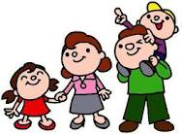
7. Aşağıdakilerden hangisi, bireyin evdeki rollerinden biri değildir?

A ) Kardeş B ) Anne
C ) Baba D ) Müdür

8. “Emre okulda çalışkan bir öğrencidir. Hafta sonları İngilizce kursuna gider ve dans grubuyla gösteriler yapar.”
Yukarıdaki açıklamalardan, aşağıdaki hangi sonuca ulaşamayız?
A ) Bireyler farklı gruplarda yer alabilirler.
B ) Emre, İngilizce kursunda ve dans grubunda üyedir.
C ) Emre okul grubunun bir üyesidir.
D ) Birçok etkinlikte yer almak Emre’yi yorar.
Sofrayı hazırlarken anneme yardımcı olurum.

Her sabah dişlerimi fırçalarım.
Sınıftaki eşyalarımı düzenli kullanırım.
Çevremi temiz tutarım.

9. Hangi öğrencilerin ifadeleri okuldaki sorumluluklardandır?
A ) ve B ) ve
C ) ve D ) ve


10. Talia, aylarca süren çalışmalarla yıl sonu gösterisine hazırlandı. Gösteri günü öncesinde dondurma yedi ve hastalandı. Hastalığı nedeniyle gösteriye katılamadı.
Talia ile ilgili aşağıdakilerden hangisi doğrudur?
A ) Talia çalışmalara katılmamıştır.
B ) Talia çalışmalara isteksiz katılmıştır.
C ) Talia görevini aksatmıştır.
D ) Talia'nin gösteriye katılmaması ekibi etkilememiştir.

11. Aşağıdakilerden hangisi sorumluluktur?
A) B) 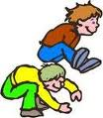
Müzik dinlemek Oyun oynmak
C) D)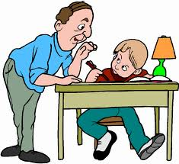
Tv izlemek Ders Çalışmak

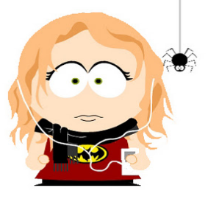
12. Ödevini bitiren İrem, dinlenmek için müzik dinlemek istemektedir.
İrem müzik dinlerken nasıl davranmalıdır?

A ) Dilediği gibi davranmalıdır.
B ) Müzik sesini başkasının rahatsız olmayacağı şekilde ayarlamalıdır.
C ) Müziği yüksek sesle dinlemelidir.
D ) Müzik dinlememelidir.
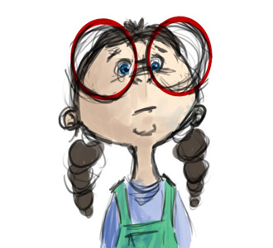
Alp çok ses yapıyor. Benim ve arkadaşlarımın eğitim görme haklarımızı kullanmamızı engelliyor.
Ece
13. Alp'in gürültü yapmasından yakınan Ece ne yapmalıdır?

A ) Artık okula gelmemeli
B ) Sınıftan çıkmalı
C ) Alp'i uyarmalı
D ) Hiçbir şey yokmuş gibi davranmalı

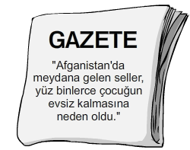
14. Gazete haberine göre çocuklar hangi haklarından yoksun kalmışlardır?
A ) Beslenme B ) Barınma
C ) Eğitim D ) Yaşama

15. Aşağıdakilerden hangisi sürekli bir gruptur?

A )İzci grubu B )Sınıf grubu
C )Aile grubu D ) Kulüp grubu

